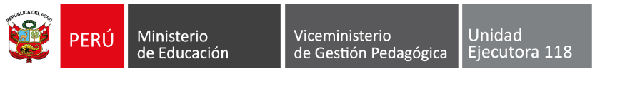

**AMPLIACIÓN A LA INVITACIÓN A PRESENTAR EXPRESIONES DE INTERÉS**

**PROGRAMA PARA LA MEJORA DE LA CALIDAD DE LOS SERVICIOS DE EDUCACIÓN SUPERIOR UNIVERSITARIA Y TECNOLOGICA A NIVEL NACIONAL- PMESUT**

**CONTRATO PRÉSTAMO BID No 4555/OC-PE**

En el marco del Contrato de Préstamo suscrito por el Gobierno de la República del Perú y el Banco Interamericano de Desarrollo (BID), la Unidad Ejecutora 118 Mejoramiento de la Calidad de la Educación Básica y Superior, a través del PMESUT se propone utilizar parte de los fondos del financiamiento para contratar los siguientes servicios de consultoría:

|  |  |  |
| --- | --- | --- |
| **N°** | **Descripción** | **Plazo estimado** |
| 1 | RECOJO DE INFORMACION SOBRE LA INFRAESTRUCTURA Y EQUIPAMIENTO DE UNIVERSIDADES PUBLICAS EN RALACION CON EL SERVICIO DE FORMACION DE PREGRADOEN EDUCACION SUPERIOR UNIVERSITARIA Y RECOJO DE INFORMACION GENERAL DEL SERVICIO DE EXTENSION CULTURAL, PROYECCION SOCIAL Y EDUCACION CONTINUA EN EDUCACION SUPERIOR UNIVERSITARIA | 164 d.c. |

Las firmas elegibles (**persona jurídica**), deberán proporcionar información de su experiencia en suministrar el servicio antes indicado, Asimismo, deberán completar su información en los formularios que pueden obtener en el portal web: [https://www.ue118.gob.pe/convocatorias-proveedores**,**](https://www.ue118.gob.pe/convocatorias-proveedores)en el cual también encontrarán información adicional. Las firmas se podrán asociar con el fin de mejorar sus calificaciones.

Las firmas serán seleccionadas conforme a los procedimientos indicados en el documento [*GN-2350-15 Políticas para la Selección y*](http://condc05.iadb.org/idbppis?pLanguage=SPANISH&pMenuOption=oMenuPolicies)[*Contratación de Consultores financiados por el Banco Interamericano de Desarrollo*,](http://condc05.iadb.org/idbppis?pLanguage=SPANISH&pMenuOption=oMenuPolicies) edición actual, y podrán participar todos los contratistas de países de origen que sean elegibles (http://[www.iadb.org](http://www.iadb.org/)/procurement).

Las expresiones de interés deberán ser enviadas vía correo electrónico a la dirección indicada líneas abajo a más tardar hasta las 18:00 horas del **03 de junio de 2025.**

**“Remite Expresión de Interés: SBCC N° PE-L1227-P00052”**

**Indicar en el asunto del envío de Expresión de Interés lo siguiente:**